Information moustique tigre

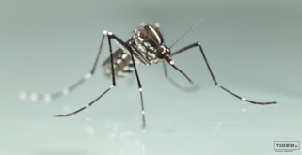Le moustique tigre est originaire d’Asie du Sud-Est et a su coloniser tous les continents grâce à sa grande adaptabilité. Sous nos latitudes, il est capable de passer l’hiver sous forme d’œuf. Ces œufs sont très résistants et capables de survivre au sec pendant plusieurs mois voir plusieurs années.

Pour le reconnaître :

* Très petit, un des plus petits moustiques !
* Bien contrasté noir et blanc
* Possède une ligne blanche sur la tête et le thorax

Le moustique tigre est responsable d’une forte nuisance dans les secteurs qu’il colonise. En effet, il pique à plusieurs reprises et ceci toute la journée contrairement aux autres espèces de moustiques. Il est pourtant très discret et on se rend compte de ses piqûres que lorsque ça démange. Il n’est pas possible de faire la différence entre la piqûre d’un moustique tigre et celle d’un autre moustique.

Le moustique tigre est un insecte urbain qui se développe dans tous types de contenants artificiels susceptibles de retenir de l’eau : fûts de récupération d’eau de pluie, seaux, arrosoirs, coupelles de pot de fleur, vases, pneus, verres, cendriers, jouets pour les enfants, bâche, etc.

Ses œufs sont pondus juste au-dessus de la surface de l’eau sur le support vertical à l’intérieur du contenant. **Les larves se développent dans l’eau pendant une semaine environ.** Le stade nymphal est le stade intermédiaire entre la larve et le moustique adulte. Après l’émergence qui représente la sortie du moustique de l’eau, les individus s’accouplent puis la femelle va chercher à se nourrir de sang pour le développement de ses œufs. Elle va piquer puis pondre en continu durant les 4 à 8 semaines de son existence.

Exemple de gîtes larvaires à moustiques tigre :

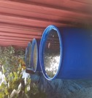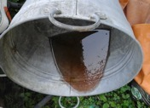



Des gestes simples pour limiter la prolifération des moustiques tigres

Il faut empêcher l’accès à l’eau au moustique tigre :

* **Mettre à l’abri** de la pluie et de l’irrigation, **ou retourner** tous les objets présents à l’extérieur et qui peuvent retenir de l’eau : seaux, brouettes, arrosoirs, jouets d’enfant, pneus, etc.
* **Vider au moins deux fois par semaine** les objets qui restent à l’extérieur : coupelles de fleurs, vases, gamelles, abreuvoirs pour les oiseaux, etc.
* **Couvrir** **hermétiquement** les fûts de récupération d’eau de pluie avec un couvercle adapté ou une moustiquaire et un tendeur. Les moustiques sont très petits et sont capables de passer par le moindre petit trou.

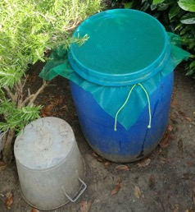

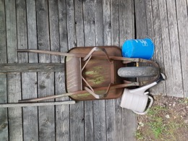

Lutte contre les moustiques et biodiversité

Pour permettre aux insectes pollinisateurs, aux oiseaux et aux petits mammifères de s’abreuver tout en limitant l’installation des moustiques chez vous, il suffit de changer l’eau deux fois par semaine dans les abreuvoirs.

Pour des raisons économiques et écologiques, de nombreux particuliers récupèrent l’eau de pluie dans des contenants. Là encore, il suffit d’empêcher les moustiques d’accéder à l’eau. Attention, il faut garder à l’esprit que les moustiques peuvent passer par les gouttières si elles sont courtes (< 2 mètres) !

Vous pensez avoir vu un moustique tigre ?

Signalez-le sur : <https://signalement-moustique.anses.fr/signalement_albopictus/>